Teorema sobre Grafos Torneios

Achar um caminho hamiltoniano é um problema difícil em grafos arbitrários. Porém, especificamente para grafos torneios, temos este interessante teorema:

"Todo grafo torneio com dois ou mais vértices
tem um caminho hamiltoniano".

Segue uma prova por indução no número de vértices n.

Caso Base (n=2)
Seja G um grafo torneio com dois vértices. Vamos chamar os vértices do grafo de a e b.
Agora, pela definição de grafo torneio, sabemos que existe uma das arestas abaixo:
a→ b ou b→ a
Em qualquer dos casos, a própria aresta forma um caminho que passa por todos os (dois) vértices do grafo sem repetição. Logo, em qualquer dos casos, temos um caminho hamiltoniano.

(Caso base provado).

Passo Indutivo

Hipótese: Todo torneio com k vértices tem um caminho hamiltoniano

Objetivo: Provar que todo torneio com k+1 vértices tem um caminho hamiltoniano
Para provar o objetivo, vamos assumir G é um grafo torneio qualquer com k+1 vértices.
Agora, vamos considerar a remoção de um vértice v qualquer de G; vamos chamar este novo grafo de G-v.
Observe que o grafo G-v também é um torneio tem k vértices. Pela hipótese da indução, G-v tem algum caminho hamiltoniano. Vamos representar este caminho assim:

u₁ → u₂ → u₃ → u₄ → ... → u_{k}

Naturalmente, este caminho também faz parte do grafo G original. Porém, este caminho não é hamiltoniano em G, porque falta ele passar por um vértice: o vértice v que removemos antes.
Vamos, a seguir, provar que podemos “incluir” v neste caminho, criando um novo caminho com todos os k+1 vértices.
(Lembre-se de que, pela definição de grafo torneio, o vértice v está ligado todos os outros. O que dificulta é que não sabemos ao certo em que direção se dá cada ligação. Por exemplo: entre v e u₁ , existe a aresta v→ u₁ ou u₁→ v ? Nestes casos, em que há muitas possibilidades, convém fazer uma prova por casos, provando separadamente o mesmo objetivo em cada caso).

Para este teorema, vamos considerar os três casos abaixo:
(i) existe a aresta v → u₁
Neste caso, podemos criar o seguinte caminho hamiltoniano começando em v:
v → u₁ → u₂ → u₃ → u₄ → ... → u_{k}
Isto prova o caso (i).
(ii) existe a aresta u_{k} → v
Neste caso, podemos criar o seguinte caminho hamiltoniano terminando em v:
u₁ → u₂ → u₃ → u₄ → ... → u_{k} → v
Isto prova o caso (ii).
(iii) não existem as arestas v → u₁ nem u_{k} → v
Como não existe v→u₁, pela definição de grafo torneio, existe a aresta u₁→v.
Como não existe u_{k}→v, existe a aresta v→u_{k}.
O que conhecemos do grafo pode ser resumido pela figura abaixo:

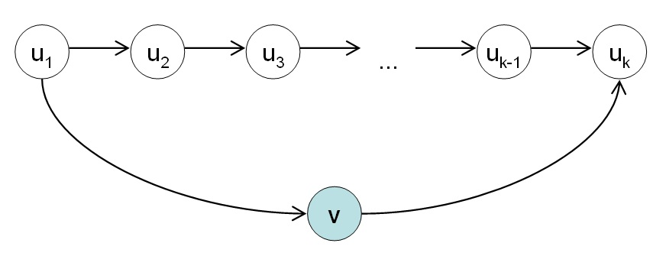
Agora, vamos considerar o vértice u_{i} de menor posição i tal que exista uma aresta v→u_{i}. (Observe que, no máximo, este vértice u_{i} é o último vértice u_{k}).

Em outras palavras, i foi escolhida de tal maneira que qualquer vértice posicionado antes de u_{i} tem aresta saindo dele para v. (Observe que isto vale para u₁). Assim, podemos concluir também que existe a aresta u_{i -1} → v.

Neste ponto, o que já conhecemos do grafo pode ser resumido pela figura abaixo. (Lembrando que, dependendo do grafo, pode acontecer de u_{i -1} ser o vértice u₁ ou de u_{i} ser u_{k}).

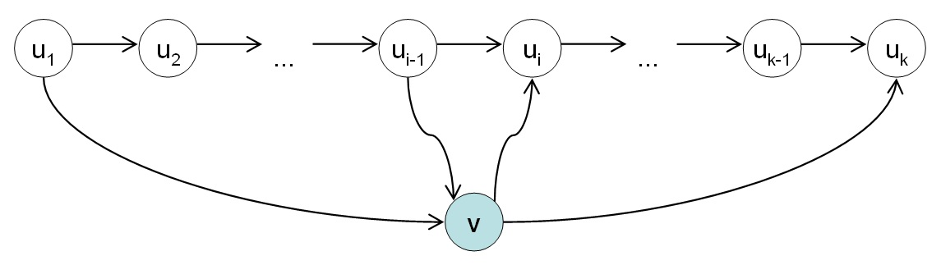
Assim, podemos construir um caminho hamiltoniano em G assim:
u₁ → ... → u_{i -1} → v → u_{i} → ... → u_{k}

Isso prova o caso (iii).

Em todos os três casos, mostramos que é possível construir o caminho que passa em todos os k+1 vértices de G.

(Passo indutivo provado).

Algoritmo para Caminho Hamiltoniano em Torneios

O teorema anterior descreve como construir o caminho hamiltoniano para qualquer torneio. A demonstração pode ser interpretada como um algoritmo para o problema de "achar o ciclo hamiltoniano em grafos torneios". A seguir, damos uma descrição geral deste algoritmo:

- Dado um torneio G, com n vértices.

- Se n = 2,
  - basta retornar a lista [a,b] com a aresta a->b do grafo

- Senão,
  - G-v = grafo G com um vértice v a menos (basta ignorar o vértice v)
  - p1 = achar um caminho hamiltoniano em G-v (aplica este algoritmo em G-v, que terá n-1 vértices)
  - p2 = <adaptar o caminho p1 para incluir v, usando apropriadamente um dos três casos da demonstração do passo indutivo>
  - retorna p2 como saída

